Faire un dessin avec une symétrie de rotation
À l’aide d’un programme de codage par blocs

Fiche 4a

Déroulement
Clique sur le lien pour accéder à Scratch : Chat, Canard et Ballon : Dessins symétriques par rotation (Figures et instructions conditionnelles) :
https://scratch.mit.edu/projects/903182769/

● Sélectionne « Voir à l’intérieur » pour accéder au code.
● Modifie le code pour que le dessin présente une symétrie de rotation.
● Regarde ton code. Vois-tu des événements répétitifs ?
Des événements imbriqués ? Si c’est le cas, que créent-ils ?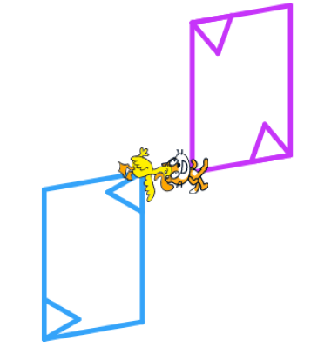
Faire un dessin avec une symétrie de rotation (suite)
À l’aide d’un programme de codage par blocs

Fiche 4b

Astuces
● Tout d’abord, le dessin du canard est légèrement décalé par rapport à l’écran.
Peux-tu modifier le code pour en tenir compte ?
Considère la possibilité de modifier les valeurs du bloc « aller à » afin que le dessin du canard commence plus haut sur le plan cartésien.
● Modifie une chose à la fois. Explique ce que tu modifies et pourquoi.
● Assure-toi que le dessin présente une symétrie de rotation.
● Un ballon fait partie de ce programme. Le ballon est là pour t’aider à réfléchir à différents aspects de ce programme de codage par blocs.
Le code du ballon est basé sur des instructions conditionnelles.
(« si ... alors » ou « si ... alors ... sinon ») Essaie de modifier
les instructions.
Que se passe-t-il lorsque le ballon entre en contact avec les autres images-objets ?

